“开源软件杯”创新作品大赛

PostgraduateApp
项目开发报告

项目仓库地址 https://github.com/SPURSGO/PostgraduateApp.git

开发小组 kaoyan小组
开发成员 曾强辉 瞿信 张煜青
李泽冯 胡成涛 周建军
起止时间 2020年2月 ～ 6月

重庆师范大学 软件工程系

摘要
随着国民教育的提高和科技的日新月异，知识已变得越来越不可或缺，而在很多人眼里学历就代表了知识。在通过高中三年的艰苦奋斗，终于迎来了美好的大学时光，许多人满足当下的生活，但同时有另一部分人希望去更高的学府打磨自己，钻研知识、深入技术。在这一部分人中，有部分人通过在大学四年努力学习获得优异的成绩来换取保研的名额，但这终究只有少部分人能够实现，大多数人还是通过国家规定的统考来实现自己的梦想。因此，该项目的目标在于，开发一款能够满足考研生对考研信息需要，让他们获取到有助于自己了解考研相关信息，并提供一个供广大考研生进行交流的平台，同时系统里包含了日历，试题等内容供考研生参考利用。

关键词：qml，C++，EA ,用况模型，健壮性分析

内容目录

- 目录

第1章 愿景文档 6
1.1. 项目起源 6
1.2. 问题陈述 6
1. 问题一 6
2. 问题二 6
3. 问题三 7
4. 问题四 7
1.3. 涉众与用户 8
1. 涉众 8
2. 用户 8
1.4. 关键涉众和用户需求 8
1.5. 产品概述 9
1. 产品定位陈述 9
2. 完整的产品概述 9
1.6. 特性 9
1.7. 其他产品需求 10
第2章 用况模型 11
2.1. 术语表 11
2.2. 考研APP参与者浏览 12
2.3. 主要用况 13
2.4. 用况描述—发布帖子 15
1. 简要描述 15
2. 用况图 15
3. 前置条件： 15
4. 后置条件： 15
5. 基本流： 15
6. 子流 16
7. 备选流： 16
2.5. 用况描述—查询院校专业信息 17
1. 简要描述 17
2. 用况图 17
3. 前置条件： 17
4. 后置条件： 17
5. 基本流： 17
6. 子流 17
7. 备选流： 18
8. 公共扩展点： 18
9. 特殊需求： 18
2.6. 用况描述—每日打卡 18
1. 简要描述 18
2. 用况图 18
3. 前置条件： 18
4. 后置条件： 18
5. 基本流： 18
6. 子流 19
7. 备选流： 19
8. 错误处理： 19
2.7. 用况描述—登录用户 19
1. 简要描述 19
2. 用况图 19
3. 前置条件： 19
4. 后置条件： 19
5. 基本流： 20
6. 子流 20
7. 备选流： 20
8. 公共扩展点： 20
9. 特殊需求： 20
2.8. 质量属性 20
1. 可用性 20
2. 功能性 20
3. 可靠性： 20
第3章 健壮性分析 21
3.1. 分析模型 21
3.2. 交互模型 22
第4章 系统架构设计 24
4.1. 系统架构图 24
第5章 详细设计 24
5.1. 系统类模型 24
1. 系统总体类图： 24
2. 系统实体类图： 25
5.2. 数据管理 25
第6章 部署运行 29
6.1. 主界面 29
6.2. 发布观看视频界面 29
6.3. 个人信息界面 30
6.4. 登录注册界面 31
6.5. 发布/查看考研贴界面 32
6.6. 日历打卡界面 32
后记 33
参考文献 33

愿景文档

历史版本
时间 | 版本 | 描述 | 作者
2020.6.25 | 0.0.1 | 考研APP初次版本 | 曾强辉 瞿信 张煜青 李泽冯 胡成涛 周建军

项目起源

随着国民教育的提高和科技的日新月异，知识已变得越来越不可或缺，而在很多人眼里学历就代表了知识。在通过高中三年的艰苦奋斗，终于迎来了美好的大学时光，许多人满足当下的生活，但同时有另一部分人希望去更高的学府打磨自己，钻研知识、深入技术。在这一部分人中，有部分人通过在大学四年努力学习获得优异的成绩来换取保研的名额，但这终究只有少部分人能够实现，大多数人还是通过国家规定的统考来实现自己的梦想。因此，该项目的目标在于，开发一款能够满足考研生对考研信息需要，让他们获取到有助于自己了解考研相关信息，并提供一个供广大考研生进行交流的平台，同时系统里包含了日历，试题等内容供考研生参考利用。

问题陈述

问题一
为考研生的问题（陈述一）

要素 | 描述
问题 | 某些学校专业的信息获取失败，对某些用户来说体验较差，用户不能及时获取到相关学校专业的信息
影响 | 大部分使用 考研app用户
结果 | 用户无法方便快捷的获取到相关专业的信息
优点 | 用户可以在线获取学校的专业信息

表1.1 考研生的问题陈述

问题二
为考研生的问题陈述二

要素 | 描述
问题 | 不能进行学习交流。随着时代的变化，用户已经不仅仅希望使用平台听歌，还希望通过平台认识志同道合的朋友，找到一些具有共同爱好的朋友，相互打气。
影响 | 大部分使用 考研app用户
结果 | 用户使用软件体验感差，感觉到孤独感
优点 | - 吸引更多用户  - 增加系统功能丰富性

表1.2 考研生的问题陈述

问题三
为 考研生 的问题陈述三

要素 | 描述
问题 | 大部分使用 考研app用户 市面上也存在者许多的类似系统，但都没有将学习内容融合进来
影响 | 大部分使用 考研app用户
结果 | 用户为此可能需要利用不同的软件系统来完成自己的考研科目学习和考研学校专业信息的查询
优点 | 1.吸引更多用户  2.增加系统功能丰富性  3.增加用户体验感  4.集成功能强大

表1.3 为考研生的问题陈述

问题四
为客户的问题陈述四

要素 | 描述
问题 | 目前已经存在着许多类似系统，但功能单调，缺乏活力，不能满足用户的大部分需求
影响 | 系统的客户，资助人，股东
结果 | 用户 与市面上的其他系统差异性小，难以竞争存活，没有新的产品机会
优点 | 1.吸引更多用户  2.增加与其它系统的的差别  3.获得更高的利润和投资

表1.4 客户问题陈述

涉众与用户

1.涉众

为了捕获更多的需求，发现更多的涉众是并从中捕获用户需要是项目成功的关键。下面就是该项目
相关涉众的分析：
涉众 | 简要描述
用户 | 系统的实际用户，主要为直接使用该系统的人。他们会在用况模型中担任参与者所定义的角色。
客户 | 真正会购买最终系统或者自主开发系统的人和/或组织，对于自主开发的公司，可能是其产品部门。
管理员 | 系统的间接用户。负责系统的用户以及相关帖子，言论的管理。
系统维护人员 | 系统间接用户，维护系统正常运行。
编码员 | 负责系统的编码实现 。
需求分析人员 | 组织和指导程序员编写、调试程序，开发出符合系统总体设计要求的高质量软件。
系统设计人员 | 捕获、分析软件需求，并将业务的需求转换为功能设计。

用户
一个涉众可能代表一个或者多个用户，下面列出了该项目的相关用户及其简要描述

本项目的用户人群较为特殊，具有专一性，主要针对的在校大学生以及在职考研生。

用户 | 简要描述
在校大学生 | 通常为在校的大二，大三以及大四学生，前者可能很早就有了考研的计划。后两者即将步入社会，因为就业压力大或想要进一步提升自己，增加竞争力的人群。
在职往届生 | 已经在职工作的往届学生，有的为了凭借工作经验在研究生考核中有更大的经验，也有的为了圆自己的考研梦。
系统管理员 | 负责管理系统的数据（包括：帖子、试题资源、账户数据等）的整理，分类、备份、审核的人
系统支持者 | 负责支持系统的功能、行为的正常运行（包括：系统运营、维护、测试等）
运营者 | 系统的间接用户，维护系统在网络上的正常运行

关键涉众和用户需求
（1）能够查询考研咨询了解考研信息
（2）用户在登陆系统后，可以选择适当的学习计划或者自己制定学习计划
（3）产品操作简单，容易使用，界面简单
（4）考研者之间可以相互交流
（5）能够对帖子进行收藏
（6）当用户发表意见后，能够被所有人看见，且希望能够得到反馈
（7）用户能够快速找到自己想看的考研内容
（8）能够制定自己的考研计划

在校大学生 | 系统的实际用户，有志向考研的人群 | （1）可以发布帖子  （2）可以发表言论  （3）在线查询院校专业信息  （4）操作简单，易用  （5）关键字搜索帖子  （6）可进行试题训练  （7）界面友好易用  （8）保护个人隐私权  （9）可以分享音乐  （10）创建自己的歌单
在职往届生 | 系统的实际用户，已经毕业的往届大学生 | （1）可以发布帖子  （2）可以发表言论  （3）在线查询院校专业信息  （4）操作简单，易用  （5）关键字搜索帖子  （6）可进行试题训练  （7）界面友好易用  （8）保护个人隐私权

产品概述

1.产品定位陈述

for | 想要通过系统提供考研帮助的人
who | 希望有一个界面友好，简洁方便，功能齐全（在线做题，发布帖子等）的平台
the | 是一个在线考研信息获取平台，也提供本地下载试题
That | 易于使用，操作简单，功能齐全

2.完整的产品概述

（1）一款集合了交友,发现,分享，查询的应用软件,提供大量的考研信息资料，融合了日历闹钟，聊天，发帖 ，搜索，下载，观看视频等功能为一体的在线音乐平台．

注册：用户输入一些信息注册到系统中，以便以后可以使用该系统的其他功能
考研倒计时：距离考研的天数
备考规划：用户在登陆系统后，可以选择适当的学习计划或者自己制定学习计划
今日考研热点：向用户推荐每日的考研热点
管理学习任务：用户登陆系统后，可以管理自己每日的学习任务
院校专业对比：用户在登陆系统后，可以选择不同的学校相同的专业进行分析对比
院校招生信息查询：用户在登陆系统后，可以查看各大高校的招生信息
错题记录：用户登陆系统后，查看以前的错题
学习报告：用户登陆系统后，查看今日的学习情况
历年真题：用户登陆系统后，可以查看历年的真题并可以练习
做题记录：用户登陆系统后，可以查看自己的做题记录
考点练习：用户登陆系统后，可以进行每日一练
收藏帖子：用户登陆系统后，可以对自己喜欢和认同的帖子进行收藏，以便日后进行再次阅读
推荐订阅：推荐给用户的帖子
评论帖子：用户登陆系统后，可以对查看的帖子进行评论
帖子分类：用户登陆系统后，可以对收藏的帖子进行分类
关注分类：
帖子发表：用户登陆系统后，可以发表帖子
帖子删除：用户登陆系统后，可以删除自己发表的帖子。系统管理员登陆系统后，可以删除用户不 合法的贴子。
数据还原：系统管理员登陆系统后，可以对系统的数据进行还原
数据备份：系统管理员登陆系统后，可以对系统的数据进行备份，以便日后的恢复
用户权限管理：系统管理员登陆系统后，可以对用户进行相依的管理

（2）假设和依赖：平台必须支持Windows或Linux系统，依赖网络

特性

1.可以发布含有视频，音频，文字的帖子
2.管理帖子
用户可以增加、删除自己发布的帖单
3.下载试题
可以通过网络下载试题，并保存到本地文件
4.管理本地试题
可对本地的试题进行添加、移出、删除操作
5.搜索院校专业
通过关键字(学校名、专业名)搜索相关学校以及专业的信息。
6.在线做题
在连接网络的情况下，进入试题库，选取某一类型的试题进行训练。
7.设置日历
对日历进行设置
8.主题和个性化设置
用户可以通过个性化设置，切换不同的软件主题。
9.计划表设置
用户可设置学习任务，并对任务设置时间，在倒计时结束时发出提示音。
10.专业院校对比
用户可选取两个或者三个院校/专业 进行对比，系统根据学校排名实力给出对比分析。
11.用户登录、注册
连接网络的情况下，可注册、登录帐号
12.个人错题集
用户可以对自己做过的试题进行管理，可以进行增删查改，或者重新训练
13.安全性
对于账户隐私安全的保障

用况模型

术语表

考研生 | 使用系统进行考研信息查询的用户
游客 | 未登陆系统的用户（可如微博一样进行浏览考研信息）
研题库 | 包含一些考研中的试题
消息列表 | 系统用来展示“考研生 ”的接收到来自其他“考研生”的消息
消息 | “考研生”进行聊天时，要发送的内容，包括：文字，图片
账户数据库 | 系统服务端存放的关于所有注册账户的用户数据的数据库
好友列表 | 系统用来展示“考研生”的好友的列表，“考研生”可以自己设置列  表的分类，默认仅有 好友一个分类
用户详细信息 | 用户的用户名，头像，用户发布的考研贴，用户注册时间，性别等
考研贴操作 | 发布考研贴，删除考研贴，收藏考研贴，取消考研贴
用户数据库 | 用于存放用户数据的容器，集合
考研帖数据库 | 用于存放系统中考研贴的集合容器
特殊字符 | 不符合系统标准的字符（除 简体中文汉字，繁体汉字，英文  字母，中文标点，英文标点以外的字符都属于特殊字符 ）
审核状态 | 处于审核期的考研帖或者歌单的状  态： 审核中 ，通过审核 ，审核失败
考研帖更新 | 对考研帖的更新操作包括： 修改考研帖 删除考研帖 禁用考研贴
计划表 | 用户设置的时间计划表，用来提醒用户
错题集 | 包含用户在试题训练中做错的试题

考研APP的参与者浏览
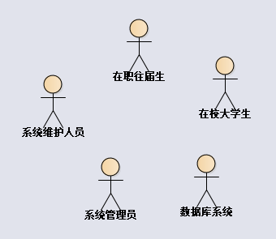

在校大学生
学生想要了解考研信息，因此使用考研软件系统，通过软件查询考研信息、下载试题、管理计划表，是该考研软件的主要用户。当某学生通过该软件注册一个用户时，即被创建。
在职往届生
在职工作的人想要进行考研方面的信息获取，可能刚毕业不久，也可能已经毕业多年的人员，因此使用考研软件系统，通过软件查询考研信息、下载试题、管理计划表，也是该考研软件的主要用户。

系统维护人员
系统维护人员维护整个音乐软件系统，包括分析系统性能，更新系统，修复系统出现的问题。
系统管理员
系统管理员管理整个数据库，管理数据库帖子，用户，试题数据。
数据库服务系统
为系统提供存储服务的第三方软件系统。

主要用况

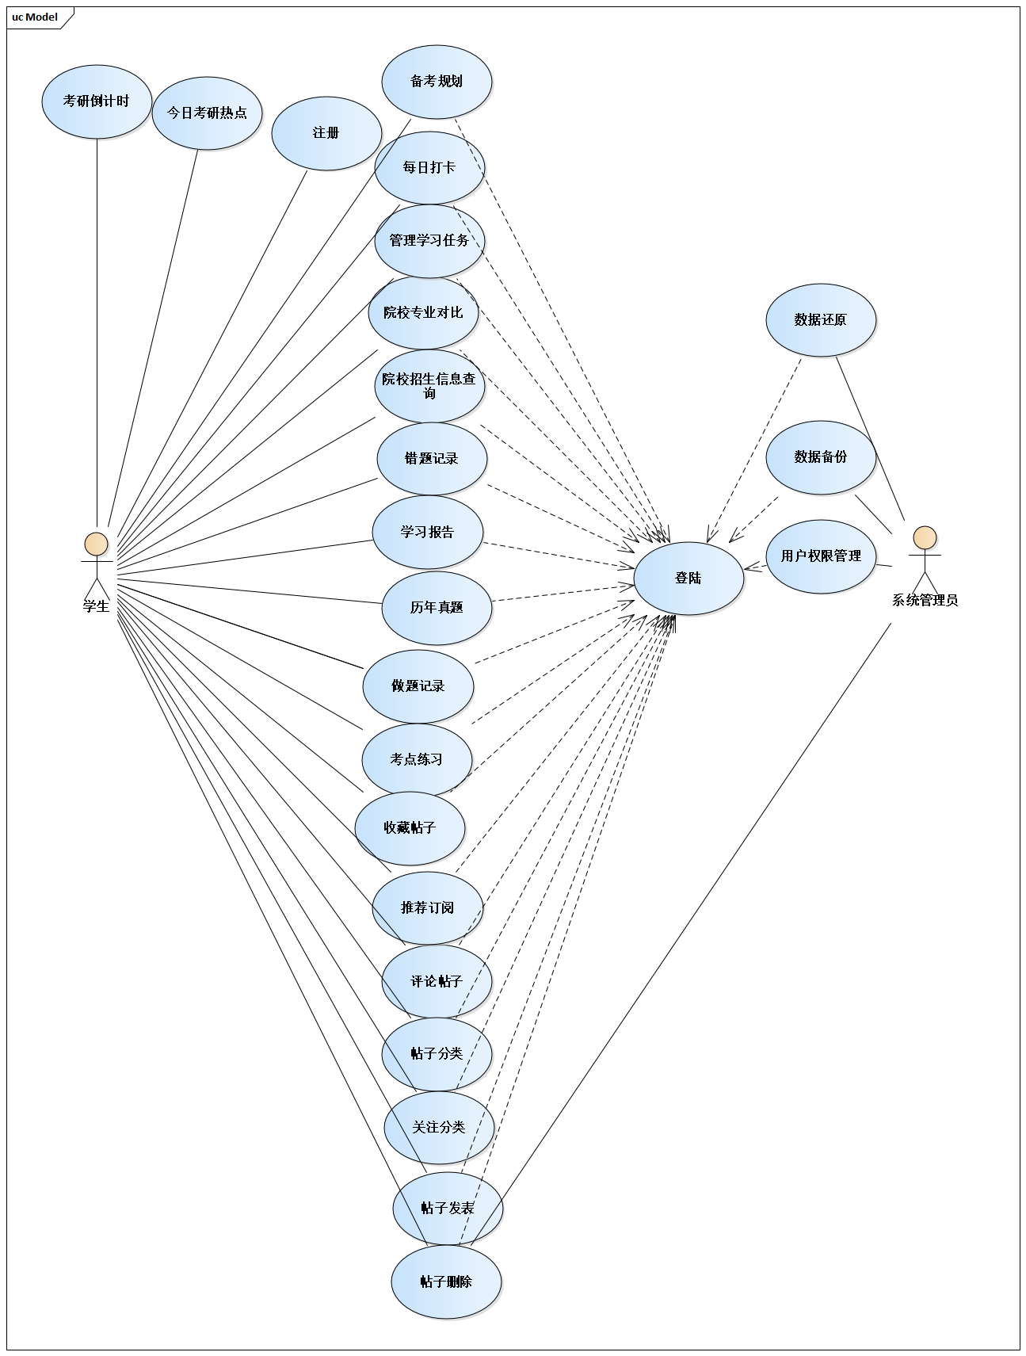

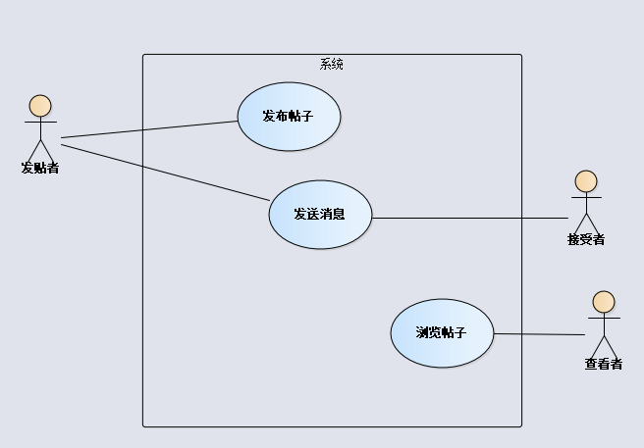

用况描述— 发布帖子

1.简要描述
该用例描述了“考研生”如何通过 系统进行分享信息，也就是发布帖子。

2.用况图

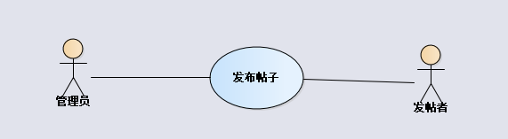

图2-1 发布帖子用况

3.前置条件：
1、前置条件1
系统正常启动
2、前置条件2
发帖者经过身份认证，系统服务正常
3、前置条件3
参与者处于登录状态

4.后置条件
1.成功发布帖子，显示帖子
2.发布失败，返回错误消息

5.基本流：
{登录系统}
1.执行“登录账户（Login account）”。
2.系统刷新“帖子列表”和“消息列表”。
{选择帖子}
3.参与者“考研生”选择发布帖子类型。
4.系统根据“考研生”的选择请求，显示对应的帖子，并提示“考研生”编辑“帖子”。
{编辑帖子}
5.“考研生”输入要发送的“帖子”信息，并提交发送请求。
{发送帖子}
6.系统将“帖子”进一步封装，添加上时间日期、发送者信息。
7.系统更新“考研生”的发布历史记录与并将“帖子”进行保存。
8.系统尝试将“帖子”添加到“帖子列表”。
{事件流中任何时刻}
9.系统提示“网民”有新的消息。
10.“网民”选择要查看的消息。
{用例终止}
11 .用例终止

6.子流
登录
1、系统显示登录界面，提示用户输入登录的相关信息，包括帐号和密码
2、用户输入完整的登录信息后，请求登录
3、系统查询用户是否有已保存的登录信息，如果有，系统则在用户表中查找该 帐号，并将结果信息返回
4、系统检查匹配结果，
1）如果匹配成功，则用况继续往下执行
2）如果匹配失败，
a、如果用户输入的帐号或密码为空，则系统提示用户帐号和密码不能 为空
b、如果帐号输入正确，密码错误，系统则提醒用户密码错误
c、如果密码正确，帐号输入错误则提醒用户未有该帐号，请先注册

7.备选流
A1.验证处理（Send Text Message）
A1.1 处理离线
在{发送消息}处，如果“考研生”处于离线状态，则
1.系统将“消息”保存在“消息待发送列表”中。2.系统等待“考研生”上线， 将与该“考研生”相关的消息发送给他。
2.用例重新回到基本流的{用例终止}处。
A1.2 检测帖子
在{发布帖子}处，如果“帖子”里面包含“敏感词汇”，则
1.参与者“管理员”对该消息发送者提出警告
2.“管理员”从系统删除对应的“帖子”
3. 用例重新回到基本流{发布帖子}处
A2.查看帖子
在{事件流中任何时刻}的扩展点上，“考研生”可以查看来之系统的“帖子”
1.“考研生”选择要查看的“帖子”。
2.系统显示对应的“帖子”
3.事件流恢复到下一步

用况描述— 查询院校专业信息

1. 简要描述

该用例描述了“考研生”如何通过 系统进行查询院校和专业的信息

2.用况图

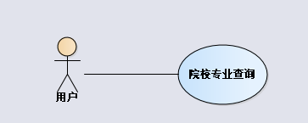

图2-2 院校专业查询用况

3.前置条件：
1、前置条件1
系统正常启动
2、前置条件2
发帖者经过身份认证，系统服务正常
3、前置条件3
参与者处于登录状态

4.后置条件
无

5.基本流：
{登录系统}
1.执行“登录账户（Login account）”。
2.系统刷新“帖子列表”和“轮转广告”。
{选择院校查询框}
3.参与者“考研生”选择查询院校或专业。
4.系统根据“考研生”的选择请求，显示对应的列表，并提示“考研生”编辑“输入框”。
{编辑输入框}
5.“考研生”输入要发送的“院校”或“专业”信息，并提交发送请求。
{发送信息}
6.系统将用户输入的院校名或专业名发给数据库。
7.数据库进行查询操作，查找成功返回院校信息或者专业信息，否则回到基本流{编辑输入框}。
8.系统提示“考研生”查看考研信息
9.“考研生”选择要查看的消息。
{用例终止}
10.用例终止

6.子流
登录账户

1. 用户提交账号和密码

2.系统验证账户信息：
a.系统验证账户是否存在
b.系统验证账户密码是否正确
3.如果系统验证失败，系统会：
a.如果账户不存在,系统提示：该账户不存在
b.如果账户密码错误，系统提示：密码错误
4.系统显示显示相应的考研院校专业列表
5.事件流恢复到下一步

7.备选流
无

8.公共扩展点
无

9. 特殊需求
无

用况描述— 每日打卡
1.简要描述
该用况描述了参与者如何操作考研全知道系统，完成在线打卡任务。

2.用况图
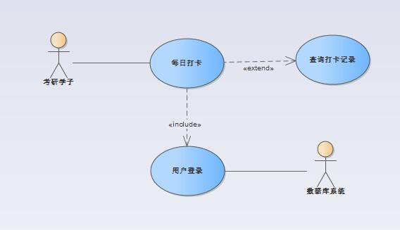

图 2-3 每日打卡用况
3.前置条件
- 用户必须登录
- 打卡功能必须可用
- 数据库信息可以修改
4. 系统中拥有自己的日历记录

4.后置条件：
无
5.基本流：
{进入系统}
5.1 用况从考研学子启动系统终端开始。
{打卡}
5.2．系统查询该用户今日是否打卡，未打卡则用户可以打卡；反之不可以打卡， 提醒用户今日已经打卡。
{查询打卡记录}
5.3.考研学子打卡成功后，系统提示用户打卡成功并自动显示该用户的打卡记录。
{用况终止}
5.4 用况终止

6.子流：
无
7.备选流：
A1. 需要登录用户信息
在{打卡}时，需要登录用户信息，进行数据记录
1.系统提示用户登录信息
- 系统询问用户是否需要打卡
- 如果用户选择打卡，则自动扩展到用况用户登录
- 用况重新回到基本流{打卡}的扩展点
8.错误处理
- 打卡失败
提醒用户打卡失败，需重新{打卡}
2. 查询打卡记录失败
系统显示相关错误信息

2.7. 用况描述— 登陆用户
1.简要描述
该用况描述了用户如何登录系统账户

2.用况图

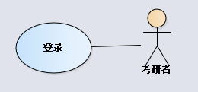

图 2-4 登录用况

3.前置条件
无
4.基本流

{系统显示登录界面}
1. 用户进入主界面，用户跳转进入登录界面，系统提示考研生输入登录信息。
2. 考研生输入登录信息，并请求登录。
{检索用户信息}
3.系统查询输入的登录信息，并将检索结果信息返回给系统
{检查匹配结果}
4.系统检查是否有匹配结果
5.系统登录用户，并将用户信息显示到系统
6.系统将这次登录记录成一个登录日志条目 {用况终止}
7.用况回到包含用况下一个扩展点

5. 备选流
A1.用户不存在 在{检查匹配结果}扩展点，如果系统返回结果是匹配失败，考研者输 入的帐号不存在,
1.系统提示该帐号不存在。
2.用户选择注册。
3.系统显示注册需要填写的信息（包含昵称和密码以及个人信息），并提示用户 如何输入。
4.用户根据系统提示，输入信息并请求注册。
5.系统在用户数据库中查询是否该账户名已经被使用以及输入密码是否可用。若 该用户名已 经存在 或者密码不可用，则系统提醒考研者重新输入，反之系统完 成注册功能，在用户数据库中添加该账 户信息，并告知考研者注册成功。
6.回到基本流{系统显示登录界面}扩展点。
A2.考研者输入密码错误
在{检查匹配结果}处，如果用户系统输入的帐号正确，而密码错误，则
1.系统提示用户密码错误
2.用况回到基本流{系统检索用户信息}扩展点。
A3.错误处理
3.1 系统检索失败
在{检索用户信息}处，如果系统无法正常进行检索，
1.系统接受系统返回的错误信息
2.系统将错误信息显示给歌迷
3.用况回到基本流{用况终止}扩展点

6. 子流
无
7.后置条件
无
8.公共扩展点
无
9. 特殊需求
无

2.8 质量属性
1.可用性：当用户使用系统时，系统能为用户提供简洁美观的界面以及易于操作的功能。
2.功能性：集合了交友,发现,分享，查询的应用软件,提供大量的考研信息资料，融合了 日历闹钟，聊天，发帖 ，搜索，下载，观看视频等功能
3.可靠性：系统能提供错误处理机制，在发生错误以后能给出提示，保障用户的正常使 用。

第3章健壮性分析

3.1 分析模型
1.通信图——发布帖子基本流
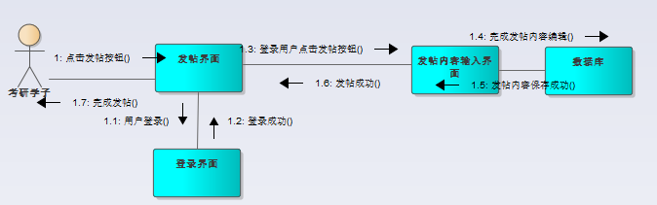

图3-1 发布帖子通信图

2.通信图——院校专业信息获取基本流

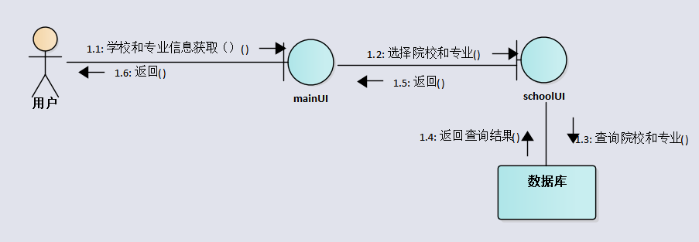

图3-2 院校专业信息获取通信图

3.通信图——每日打卡基本流

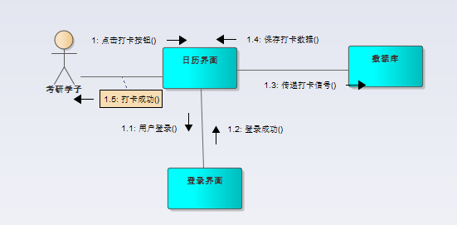

图3-3 每日打卡通信图
3.2 交互模型
1.顺序图——发布考研贴

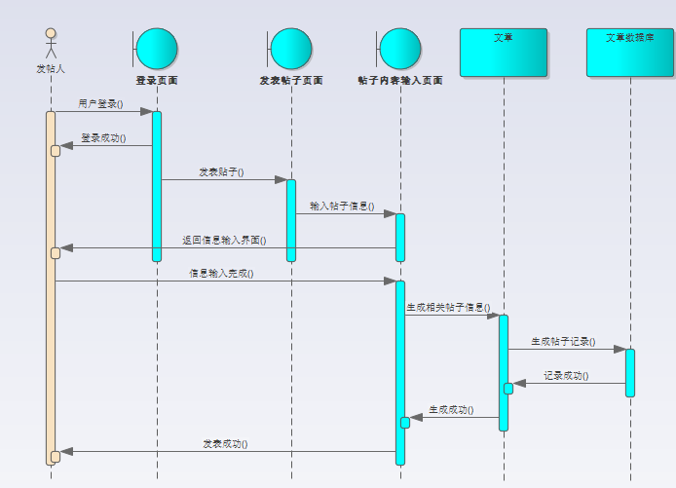

图3-4 发布考研贴顺序图

2.顺序图——院校专业信息查询
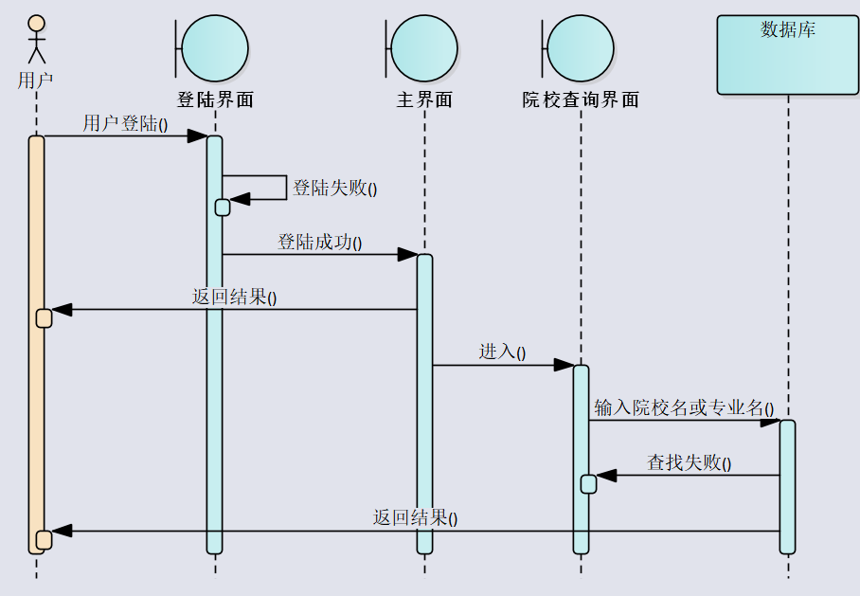

图3-5 院校专业信息查询顺序图

3.顺序图——每日打卡
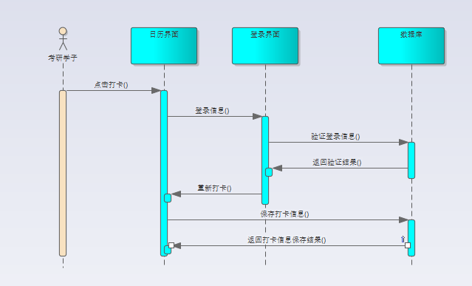

图3-6 每日打开顺序图

第4章 系统架构设计

4.1 系统构架图

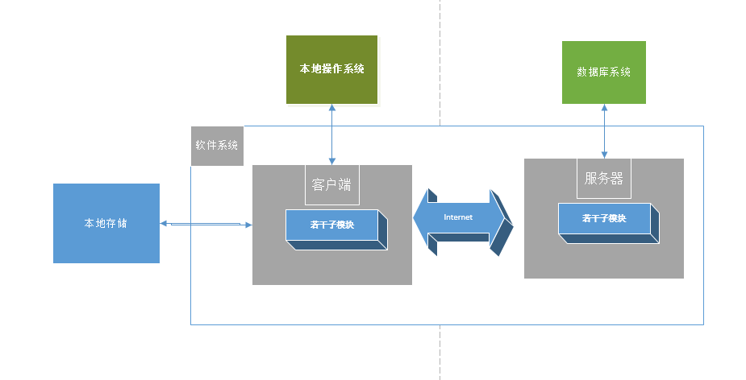

图4-1 系统架构图

第5章 详细设计

5.1 系统类模型
5.1.1 系统总体类图

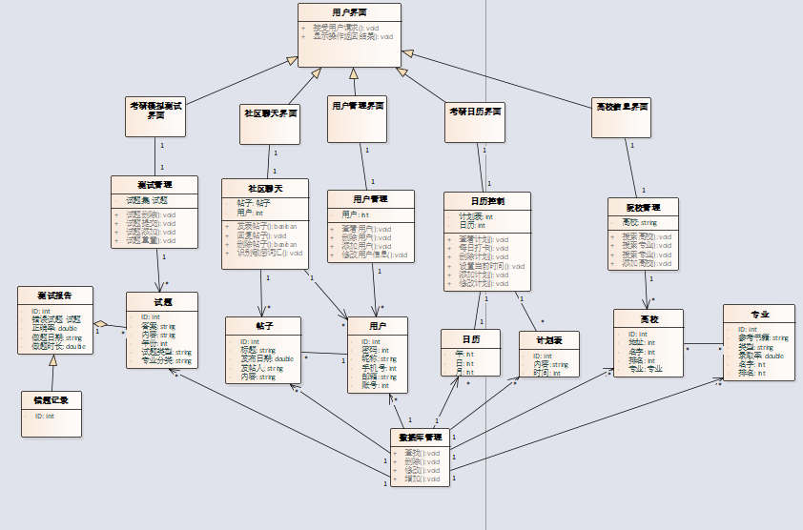

5.1.2 系统实体类图

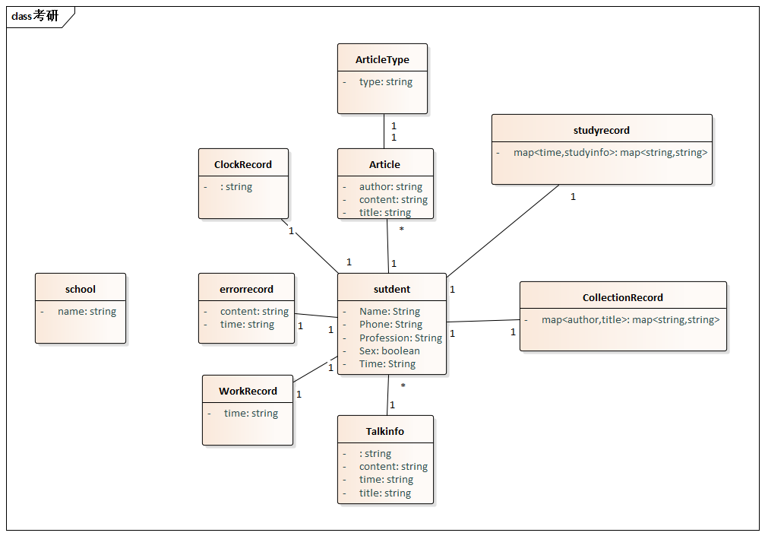

5.2 数据管理

数据存储方面主要是采用的redis数据库存储用户的信息，json保存用户状态信息

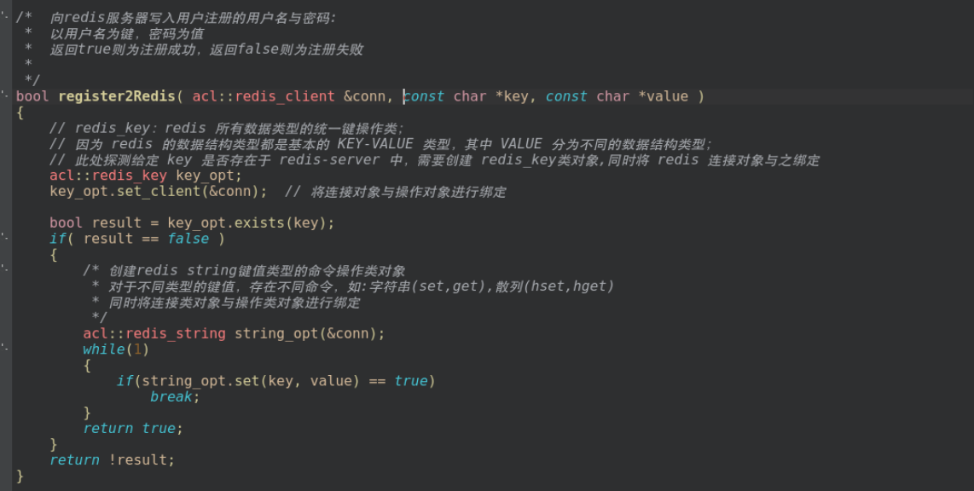

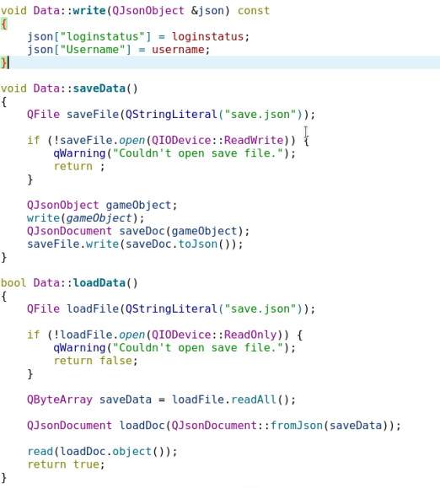

文章模块：

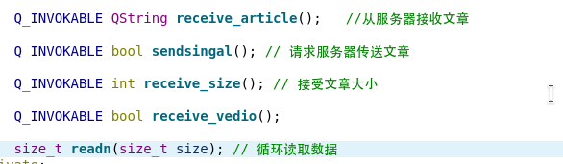

服务端网络IO：
1.监听客户端的连接请求
2.对不同的IO事件逐一进行处理
3.设计半同步半反应堆线程池
4.使用POSIX信号量结合互斥锁模拟生产者消费者问题，完成IO任务的分配。

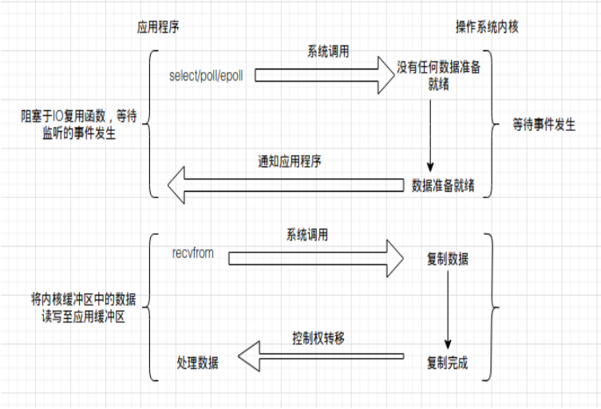

图5-1 系统架构服务器IO事件监听流程图

1.首先创建监听套接字，等待客户端的连接
2.在监听套接字上监听可读事件，并且采用高效的ET模式
3.若接受了客户连接，则监听连接套接字上的可读和断开连接事件
4.监听事件均使用epoll的IO复用技术：因为epoll采用回调机制，适合于空闲的大量连 接。而select/poll采用轮寻机制，适合于活跃的少量连接。

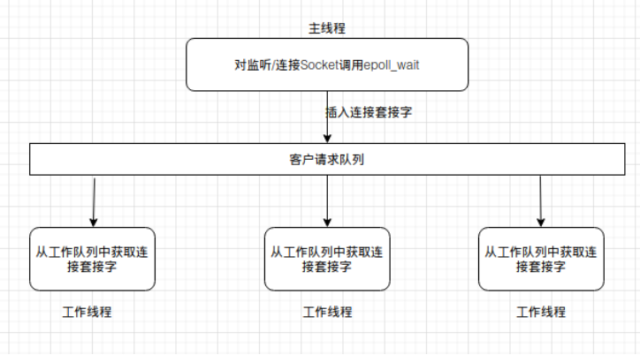

图5-2 半同步半反应堆线程池设计图

1.让主线程对监听/连接套接字进行事件监听(使用epoll_wait)
2.当连接套接字上有客户请求到来时，就将连接套接字插入请求队列中，等待工作线程 竞争
3.当某个工作线程得到连接套接字之后，就可以进行业务逻辑的处理
4.由工作线程将处理的结果响应给客户端

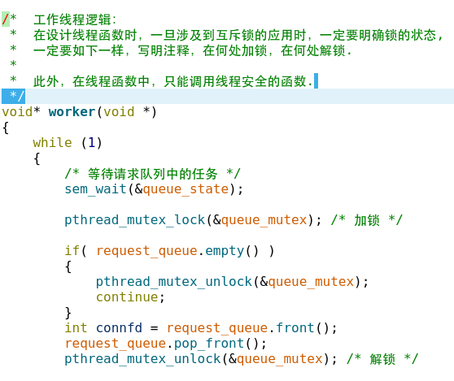

第6章 部署运行

6.1 主界面
主界面使用了QML设计，listview来显示分类
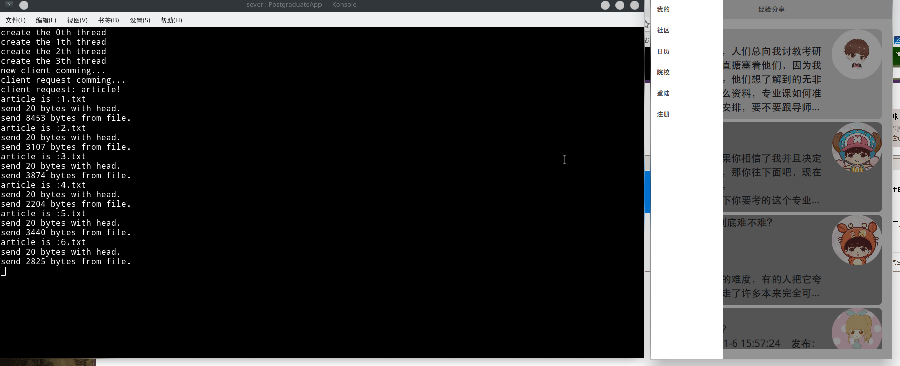

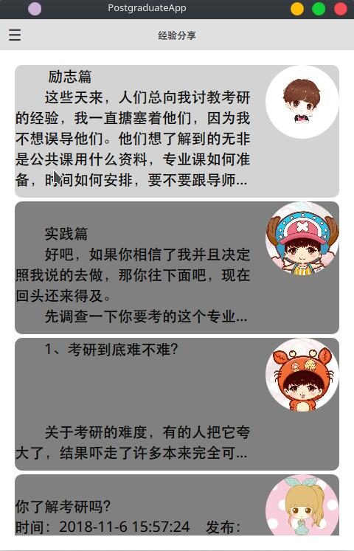

6.2 发布观看视频界面
实现了上传视频，播放视频

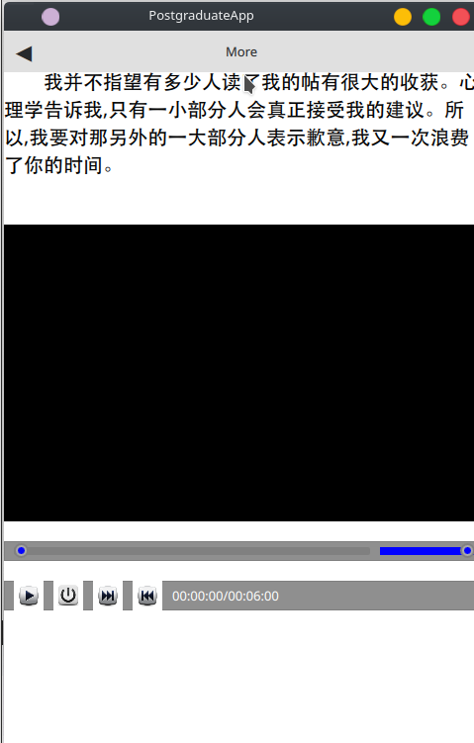

6.3 个人信息界面
用户登陆之后，可以显示用户信息。
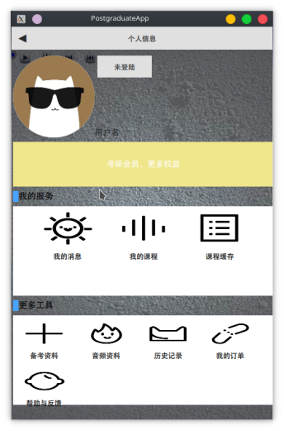
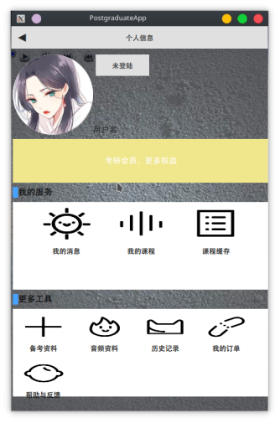

6.4 登陆注册界面
若用户已经注册过，则可直接登陆，若未注册，则需要先注册再登陆。

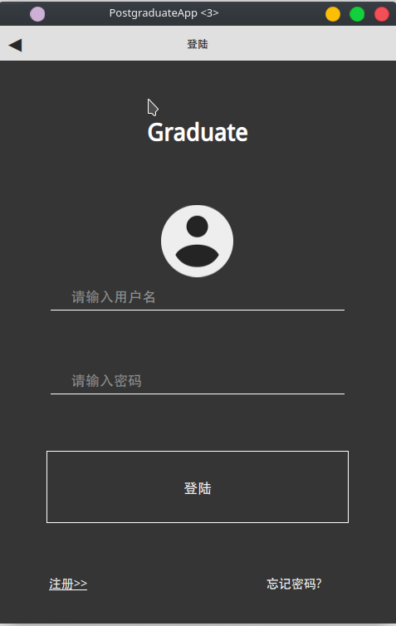
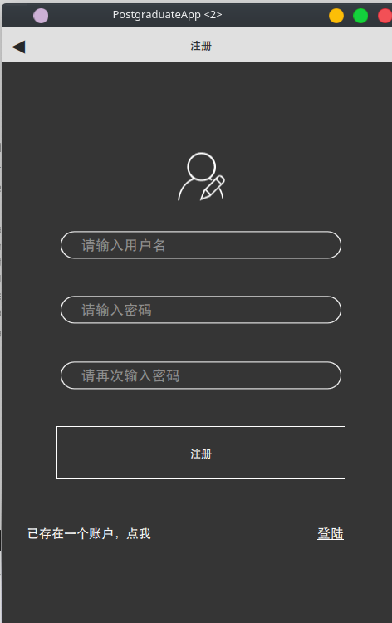

6.5 发布/查看考研帖界面
用户可以查看考研帖内容也可以上传考研帖其他用户也可以查看你上传的考研帖

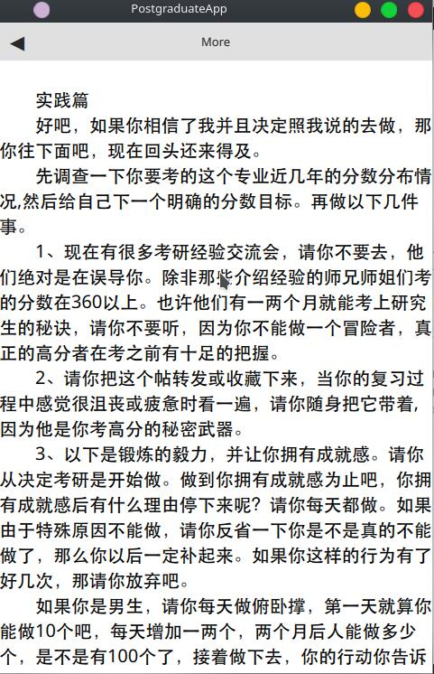

6.6 日历打卡界面
日历中的每一个小单元（天）都是一个button,日子过了的是红色，没过的是蓝色。
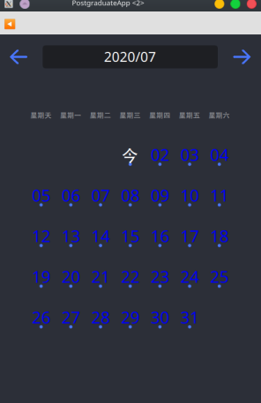
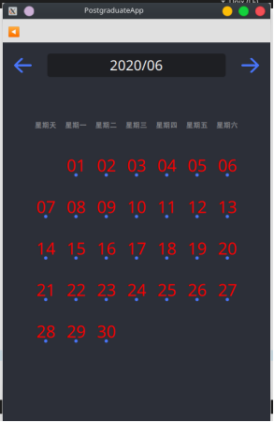

后记
本项目是以考研APP为原型开发的考研APP，主要实现了登陆注册，考研计时，发布考研贴，查看考研贴等功能。项目开发过程中，体会到了捕获需求和前期设计的重要性，有一个正确的需求来指导设计是成功的关键。由于在编码前，未做好需求捕获和设计，导致后期项目进展缓慢。在编码阶段，也深刻的认识到了团队分工协作的重要性，和固定时间汇报进展的重要性，以及自己在分工上会出现一系列的问题。

参考文献
- Simon Bennett Steve McRobb Ray Farmer著.UML2.2面向对象分析与设计（第4版）[M].北京：清华大学出版社，2013.1
- [韩]尹圣雨 著 金国哲 译.TCP/IP网络编程[M].北京：人民邮电出版社，2014.7
- [美]W.Richard Stevens Bill Fenner Andrew M.Rudoff 著[M].北京：人民邮电出版社，2015.8
- 王珊 萨师煊 编著.数据库系统概论（第5版）[M].北京：高等教育出版社，2014.9
- 陆文周 主编.Qt5开发及实例（第4版）[M].北京：电子工业出版社，2019.4
[6]莱芬韦尔（Leffingwell,D),(美）威德坦格（Widrig,D)著；《软件需求管理》：统一方法/（美）》蒋
慧等译，北京：机械工业出版社，2002.3
[7]/谭云杰著.大象：Thinking in UML—2 版[M].北京：中国水利水电出版社，2012.3
[8]（英）罗伯逊（Robertson.S),王海鹏译.掌握需求过程：第三版[M].北京：人民邮电出版社，2014.1
[9] John Torjo.boost.Asio c++ 网络编程[M]
[10] (美) H.S.莱曼（H.S.Lahman）.基于模型的软件开发[M].北京：机械工业出版社，2015.7
[11]霍亚飞、程梁.Qt5 编程入门[M].北京：北京航空航天大学出版社

